Официально издается с января 2014 г, согласно, Решения Собрания Депутатов
Васильево-Ханжоновского сельского поселения №58 от 23.12.2013 (Постановление Администрации №24 от 11.03.2015)
№ 06 Июнь 2021 год
Издается в печатном издании В-Ханжоновского поселения для его жителей


8 июля – День Семьи, Любви и Верности
Уважаемые жители Васильево-Ханжоновского сельского поселения!
Поздравляем вас с Всероссийским днем семьи, любви и верности!
Этот замечательный праздник приурочен ко дню памяти православных святых Петра и Февронии Муромских, которые по праву считаются образцом христианского супружества. Их жизненный путь и сейчас служит нам примером любви и преданности друг другу.
Россия всегда была крепка семейными традициями. Семья, любовь, верность, забота о родных и близких – главные ценности в жизни каждого человека. Очень важно, чтобы каждая семья жила в гармонии, согласии и комфорте, смело и уверенно смотрела в будущее. Чем больше будет таких семей, тем крепче государство.
Особые слова благодарности и признательности выражаем многодетным семьям, семьям с приемными детьми за щедрость души, родительский труд, терпение и заботу. А молодым семьям желаем брать пример с тех, кто долгие годы трепетно хранит чистоту и искренность отношений, бережет славные семейные традиции.
В этот праздничный день желаем, чтобы для каждого из нас семья всегда была надежным тылом. Пусть в ваших семьях царят понимание и поддержка, в домах раздается детский смех и во всех начинаниях помогает мудрость старших. Цените и уважайте крепость семейных традиций.

Семья — это главный критерий, поверьте!
Цените семью! Берегите и верьте!
Семья — это дом, это дети, родные,
Родители славные и дорогие!
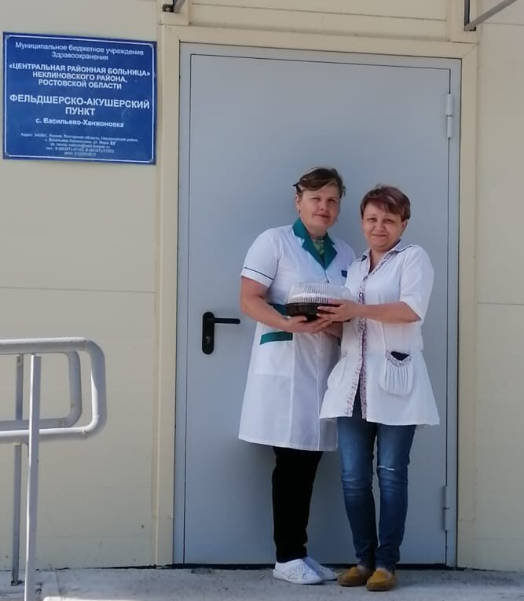
20 июня – день медицинского работника.
День медработника является такой датой, о которой помнят если не все, то очень многие. Нет такого человека, который не сталкивался бы в своей жизни с медициной. Ведь каждый хочет прожить долгую активную жизнь, а для этого надо предупреждать появление болезни или лечить, если она уже появилась. Медицинским работникам люди доверяют самое дорогое, что у них есть - это здоровье свое и своих близких. День медицинского работника это праздник не только врачей, но и фельдшеров, медсестер, ведь никакой современный прибор не заменит чуткого и внимательного отношения к больному.
В Васильево-Ханжоновском сельском поселении работают чуткие и внимательные девчонки-медики: Васильева Анна Александровна, Ледней Лариса Юрьевна, Прасол Светлана Анатольевна и Иванова Ирина Александровна. Спасибо за ваш труд!
Желаем вам сил, здоровья, бодрости, свежести и оптимизма. Пусть вас чаще радуют выздоровевшие пациенты, высокие зарплаты и хорошие перспективы. Профессионального вам роста, процветания и успехов!

Заметка из газеты «Крестьянин» № 26, 30 июня 2021 года

Укололся – и в поле
Привились Глава поселения, все медики, работники клуба, 23 сотрудника школы, почти все соцработники и фермеры. Наш корреспондент наведался в ФАП села Васильево-Ханжоновка, где темпы вакцинации одни из самых высоких в Неклиновском районе.
С девяти часов утра 24 июня в ФАПе кипит подготовка. Первый в очереди – работник сельского хозяйства. Мужчина быстро делает прививку, еле высиживает положенные медиками полчаса отдыха и убегает в поле – пора нынче такая.
В коридоре – оживление. Подошли ещё две женщины и мужчина. В первом кабинете врач-терапевт Константин Едуш осматривает людей, измеряет давление и уровень кислорода в крови. Фельдшер Ирина Иванова и помощница Ольга Дергачева заполняют документацию. В другом – фельдшер Анна Васильева вводит вакцину, попутно отвечая на вопросы уже привитых.
– Ань, а много у нас, кто сделал?
– Больше 200 человек.
– А где мне справку взять?
– После второй вакцинации на госуслугах. И сегодня должно уведомление прийти.
Каждая коробка с вакциной имеет уникальный штрих-код, который после вакцинации вводится на госуслугах вместе с данными привитого.
Настроение у всех приподнятое. В коридоре жители шутят, разговаривают.
– Дня три постарайтесь сильно не напрягать руку. Землю не копать! – громко советует Анна, чтобы все услышали.
– Ой, зарастёт огород. Ну ладно, значит, будем отмечать, – отвечает одна женщина.
– Конечно, что мы и сделаем сегодня, – добавляет другая. – Муж сделал прививку и меня заставил. А я шучу, говорю ему: «Шо, боишься, что я помру, а ты один останешься?»
В этот день привилось 30 человек. Ещё 30 записалось на следующий раз.
– Мы всегда на связи, звоните, не стесняйтесь, – такими словами провожает каждого привитого Анна.
– В Васильево-Ханжоновке хорошие темпы вакцинации, – комментирует главный врач Центральной районной больницы Неклиновского района Дмитрий Кузнецов. – Даже выше, чем в целом по району. Вакцины сейчас достаточное количество, если надо – закажу ещё. У нас есть «Спутник», «ЭпиВакКорона», «КовиВак». В двух сёлах на оживлённых перекрёстках стоят мобильные пункты. Мы можем делать 500 прививок в день, даже 1000. Но пока делаем значительно меньше: раньше – 150 в день, сейчас количество возросло до 250. Надеемся, в итоге народ поймёт, что это необходимо. Индийский штамм, который бушует в Москве, не щадит даже молодых. Мария ВАСИЛЬЕВА

От всего сердца поздравляем юбиляров нашего поселения Брыкову Татьяну Васильевну (х.Пудовой) с 80-летием и Деордиеву Татьяну Васильевну (с.В-Ханжоновка) с 70-летием. Желаем быть в вашей судьбе Здоровью, счастью и удачи И чтоб в большом кругу друзей Столетний справить юбилей! *************
От всей души поздравляем Толкачеву Анастасию с рождением сына Тимура и Капустину Елену с рождением сына Михаила. Пусть жизнь ваша будет всегда наполнена только счастливыми моментами, которые вам подарит ваш малыш!*********************************************************
От всей души поздравляем с днем рождения индивидуальных предпринимателей Бережную Татьяну Павловну и Фандеева Юрия Валентиновича. Пусть всё идет по плану, лишь стоит захотеть, и будешь постепенно себе доход иметь. Желаю в день рожденья, развития всех дел, пусть то осуществится, о чем давно хотел. Спасибо Вам за активное участие в общественной жизни нашего поселения, надеемся и на дальнейшее сотрудничество.**************************************************************
Уважаемые жители поселения, родившиеся в мае-июне! От всей души поздравляем Вас с днем рождения! Желаем крепкого здоровья, надежды, веры, доброты. Пусть будет дом согрет любовью и все исполнятся мечты
Глава Администрации Васильево-Ханжоновского сельского поселения С. Зацарная

Глава и администрация ВасильевоХанжоновского сельского поселения выражает глубокое и искреннее соболезнование родным и близким по поводу безвременной смерти Горбанева Алексанра Викторовича, Синчук Марии Алексеевны, Редкокаши Варвары Ивановны, Ворона Алексея Андреевича и Кравченко Марии Ивановны.

_________________________________________________________________________________________________
Главный редактор: Зацарная С.Н., Неклиновский район с. В-Ханжоновка, Заместитель гл. редактора: Ададурова И.А пер. Галухина,4, тел. (886)-(347) 53-6-35
Ответственный секретарь – Осадчук С.А. . Газета издается на основании ст.12 Ф3
Члены редакционной коллегии: С.В. Гущенко; Надолинская С.В. «О средствах массовой информации»
Тираж 650 экз.,
ежемесячный выпуск, распространяется бесплатно

